БЕНИТО МУССОЛИНИ

Бенито Муссолини — основоположник итальянского и фактически европейского фашизма, принёсшего неисчислимые бедствия миллионам людей и поставившего человечество на грань катастрофы. В 1920—1930-е гг. имя Муссолини знала вся Италия от мала до велика. Его профиль с бритой головой и выпяченной нижней челюстью чеканился на монетах, его многочисленные портреты, бюсты, фотографии красовались во всех государственных учреждениях и жилых домах. Его имя набиралось крупным шрифтом на каждой странице во всех газетах, неоднократно в течение дня звучало по всем программам национального радио. Кинохроника запечатлевала его на многочисленных парадах, митингах, соревнованиях. Это был крупнейший в Европе культ личности, безраздельно господствовавший в Италии с октября 1922 г. по июль 1943 г.
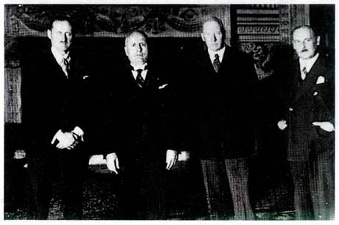
Народу Муссолини представлялся человеком смелым, всемогущим, постоянно думающим о гражданах Италии, озабоченным её благом. Уходя из своего кабинета, он любил оставлять зажжённым свет, чтобы одинокие прохожие останавливались и под немигающими взглядами охранников дуче думали о вожде, работающем до глубокой ночи.
Бенито Муссолини родился в 1883 г. в семье деревенского кузнеца в провинции Форли области Эмилия-Романья, в небольшой деревушке Довиа. Его мать была школьной учительницей, верующей, отец — ярым анархистом и безбожником. Имя Бенедетто, предложенное матерью, что в переводе с итальянского означает «благословенный», отец при крещении переделал на Бенито — в честь известного тогда в Италии мексиканского либерала Бенито Хуареса. Детские годы Бенито Муссолини ничем особенным не были отмечены. Правда, он научился хорошо играть на скрипке. Потом это послужило для дуче поводом говорить о своей принадлежности к артистическим натурам. Вообще он любил подчёркивать свою исключительность, избранность. Даже присвоил себе титул «пилот Италии № 1», т. к. с удовольствием управлял самолётом. Любил он сравнивать себя и с героями Древнего Рима, особенно с Юлием Цезарем (возможно, потому, что в это время быстро лысел).

Группа европейских государственных деятелей во главе с Муссолини.
Италия 1933 г.

В начале XX в. Муссолини жил и работал в Швейцарии. Перепробовал профессии каменщика, помощника кузнеца. Был и чернорабочим. В это время он стал членом Социалистической партии, активно пропагандировал социалистические идеи среди итальянских рабочих-эмигрантов.
Вернувшись на родину, Бенито Муссолини начал заниматься журналистикой и литературой, работал учителем. В 1908 г. он написал небольшую статью о Ницше «Философия силы», выразив в ней своё восхищение «самым гениальным мыслителем последней четверти XIX века». В это же время он работает над капитальным трудом по истории философии. Известность Муссолини растёт. Он избран главным редактором социалистической газеты «Аванти!». Незадолго до начала Первой мировой войны выступает с лекциями «Социализм сегодня и завтра»], «От капитализма к социализму». Тираж «Аванти!» удваивается. В одной из статей Муссолини пишет: «Италия нуждается в революции и получит её».
Начало Первой мировой войны изменило судьбу будущего дуче. За пропаганду среди народа идеи участия в войне в октябре 1914 г. Муссолини был исключён из Социалистической партии. Надо сказать, что сам он не торопился начать воевать. Получив ранение в учебном подразделении, больше ни в одном бою он не участвовал.
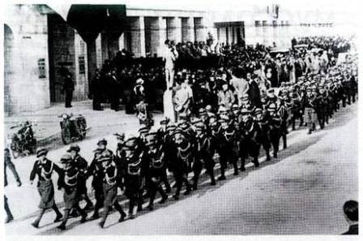

Парад фашистской молодёжной организации. Рим. 1929 г.

После войны многие фронтовики, разочаровавшиеся в войне, особенно политически малограмотные и склонные во всех бедах винить парламент и демократию, а также стремившиеся военизировать гражданскую жизнь, организуют отряды «ардити» (смельчаков). Бенито Муссолини подыгрывал им, утверждая: «Я всегда был уверен в том, что для спасения Италии надо расстрелять несколько десятков депутатов. Я верю, что парламент — бубонная чума, отравляющая кровь нации. Её нужно истребить». В марте 1919 г. Муссолини собирает своих сторонников в «Союз борьбы» — «фашио ди компаттименто». (Отсюда и пошло слово «фашизм».) Главной целью Союза провозглашена борьба за интересы нации.
1919—1920 гг. — время подъёма революционного движения в Италии. Крупная буржуазия, укрепившая свои позиции в период войны и желавшая сохранить их, испуганная масштабами рабочего движения и не имевшая своей серьёзной политической партии, начинает вкладывать средства в организации Муссолини. Таким образом, наиболее вероятным для Италии путём выхода из революционного кризиса становится путь репрессий и террора с примесью шовинизма. 2 октября 1922 г. Муссолини со своими сторонниками, построенными в многотысячные колонны, осуществляет поход на Рим. Парламент Италии большинством голосов передаёт ему власть. Так Италия стала первым в мире фашистским государством.
До 1926 г. Муссолини не осмеливался открыто действовать только насилием. 1926 год он считал для себя «наполеоновским». Именно тогда он, наконец, уничтожил остатки оппозиции: были изданы чрезвычайные законы, по которым все политические партии, кроме фашистской, запрещались и распускались. А депутаты от них изгонялись из парламента. В 1926 г. Муссолини создал фашистский трибунал, осудивший с 1927 по 1937 г. 2947 антифашистов. Высшим законодательным органом страны стал Большой фашистский совет. В Италии окончательно сформировалась открытая фашистская диктатура: все демократические свободы отменены, запрещены свободные профсоюзы, против всех антифашистских деятелей стал применяться открытый террор, начало которому было положено убийством депутата от Социалистической партии Маттеони. Муссолини называл свой режим тоталитарным (что приблизительно означает «режим, при котором государство охватывает и контролирует все стороны жизни общества»). В 30-е гг. была создана новая полиция. Власти стали поощрять доносы, разжигать подозрительность граждан друг к другу. Старая мораль была объявлена буржуазным пережитком, а новая заключалась в полном подчинении интересов личности фашистскому государству.
В области внешней политики Муссолини ещё в 1923 г. встал на путь агрессии (бомбардировка и захват острова Корфу). Но неблагоприятная для агрессивных планов дуче обстановка вынуждала его до поры до времени воздерживаться от осуществления своих захватнических планов. Подготовка к военным и колониальным захватам позволила Италии с минимальными потерями выйти из «великой депрессии» 30-х гг.
Приход в 1933 г. к власти в Германии Гитлера дал Муссолини достойного союзника. Уверенный в поддержке со стороны гитлеровской Германии и в нейтралитете Франции, Муссолини захватил Эфиопию, что сопровождалось дикой расправой над населением страны. Совместное стремление к новому переделу мира путём ещё одной мировой войны укрепило контакты между Муссолини и Гитлером. Опираясь на союз с гитлеровской Германией и подписанные Римские соглашения (ось Берлин — Рим), дополненные в 1937 г. Тройственным союзом (Берлин — Рим — Токио), Муссолини переходит к реализации своих агрессивных планов в Европе. В 1936 г. в союзе с Гитлером он организует военно-фашистский мятеж против республиканского строя в Испании. Пользуясь фактическим нейтралитетом
стран Западной Европы и их полным невмешательством, дуче осуществляет широкую интервенцию против Испании, в результате которой в стране установлен режим генерала Франко.
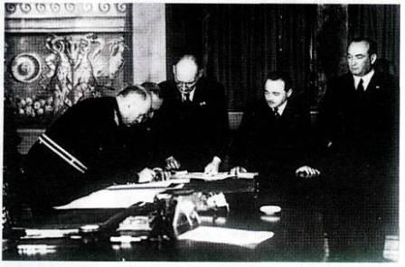

Бенито Муссолини за подписанием Римского соглашения.
Рим. 1934 г.

В угоду Гитлеру Муссолини поддержал захват Германией Австрии. С августа 1938 г., подражая гитлеровской национальной политике, он издаёт целую серию антисемитских законов. Правда, итальянский фашистский режим был гораздо либеральнее германского. Евреев не сжигали в печах, не бросали в лагеря — за все годы фашизма в Италии подверглось преследованиям «лишь» 3500 еврейских семей. Массовые расстрелы и пытки начались здесь только с 1943 г.
В руках Муссолини была сосредоточена огромная
власть: глава фашистской партии, председатель совета министров, начальник внутренних полицейских отрядов. В сентябре 1938 г. Муссолини явился одним из организаторов Мюнхенского сговора, предопределившего захват Чехословакии Германией и способствовавшего развязыванию Второй мировой войны.
В этой войне Италия участвовала на стороне фашистской Германии, выполняя роль посредника между Германией, Англией и Францией. С 1943 г. для Муссолини и его режима наступают чёрные времена. Успехи Красной Армии активизируют антифашистское движение в самой Италии. Недовольные есть даже среди ближайшего окружения дуче. В июле 1943 г. США и Англия — союзники СССР по антигитлеровской коалиции — начинают военные действия на Сицилии, а затем и в самой Италии. Эта операция закончилась капитуляцией Италии 3 сентября 1943 г., подписанной на острове Сицилия королём Виктором-Эммануилом III. Большой фашистский совет голосует против Муссолини. Король Италии, в течение почти двух десятилетий не проявлявший себя в политической жизни страны, в сентябре 1943 г. приказывает своим карателям арестовать Муссолини. Вскоре, правда, он был освобождён немецкими парашютистами и привезён в Германию. Организовал эту операцию штурмбаннфюрер СС Отто Скорцени — один из самых близких к Гитлеру людей. После переговоров с Гитлером Муссолини был отправлен под немецкой охраной на север Италии руководить наспех созданной для прикрытия немецких коммуникаций республикой Сало — Итальянской социальной республикой. Её столицей был небольшой курортный городок Сало в Ломбардии. Главные лозунги, которые Муссолини выдвигает в это время, — восстановить поруганную честь, достоинство и величие
Италии, смыть позор капитуляции. Муссолини обвинил Виктора-Эммануила в пораженчестве, в организации государственного переворота.
23 сентября 1943 г. Муссолини сформировал новое правительство, в котором занял ещё и пост министра иностранных дел. 28—29 сентября Итальянская социальная республика признана Германией, Японией, Румынией, Болгарией, Хорватией и Словенией. Настало время расправы дуче с теми, кто голосовал против него на Большом фашистском совете. Муссолини не остановился перед тем, чтобы расстрелять бывшего министра иностранных дел, мужа своей любимой старшей дочери Эдды, — Галиаццо Чиано.
Весной и летом 1944 г. положение республики Сало ухудшалось. 4 июня 1944 г. американцы вступили в Рим, в августе — во Флоренцию и двинулись на север Италии. Именно в это время началась вакханалия безжалостных расправ фашистов с инакомыслящими.
Весной 1945 г. отряды Сопротивления развернули решительное наступление — перерезали дороги, атаковали фашистские гарнизоны, вступали в бой с колоннами отступавших войск вермахта.
27 апреля 1945 г. в местечке Донго на севере Италии небольшой отряд партизан остановил отступавшую немецкую часть. Во время обыска одного из грузовиков в нём был обнаружен человек, в котором легко можно было узнать Муссолини. В обстановке полной секретности он был снят с грузовика. На следующее утро за ним прибыл из Милана посланный командованием движения Сопротивления полковник Валерио. Полковник довёз пленника до деревни Джулио ди Медзетро, где расстрелял его. После смерти тело
Муссолини в знак позора было подвешено вверх ногами.
Так закончилась жизнь человека, стремившегося к созданию новой Великой Римской империи.

